Лабораторная работа № 3.
Настройка DHCP-сервера
Диана Алексеевна Садова
Содержание

1 Цель работы
Приобретение практических навыков по установке и конфигурированию DHCP-сервера

2 Последовательность выполнения работы

2.1 Задание
- Установите на виртуальной машине server DHCP-сервер.
- Настройте виртуальную машину server в качестве DHCP-сервера для виртуальной внутренней сети.
- Проверьте корректность работы DHCP-сервера в виртуальной внутренней сети путём запуска виртуальной машины client и применения соответствующих утилит диагностики.
- Настройте обновление DNS-зоны при появлении в виртуальной внутренней сети новых узлов.
- Проверьте корректность работы DHCP-сервера и обновления DNS-зоны в виртуальной внутренней сети путём запуска виртуальной машины client и применения соответствующих утилит диагностики.
- Напишите скрипт для Vagrant, фиксирующий действия по установке и настройке DHCP-сервера во внутреннем окружении виртуальной машины server. Соответствующим образом внести изменения в Vagrantfile.

2.2 Последовательность выполнения работы

2.2.1 Установка DHCP-сервера
- Загрузите вашу операционную систему и перейдите в рабочий каталог с проектом: cd /var/tmp/user_name/vagrant
- Запустите виртуальную машину server:(рис. 1).
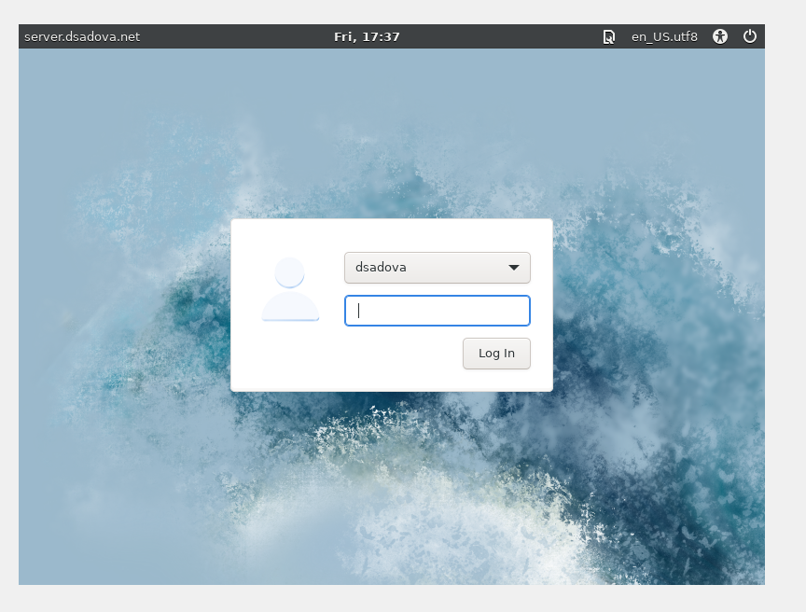
Рис. 1: Запускаем виртуальную машину
- На виртуальной машине server войдите под вашим пользователем и откройте терминал. Перейдите в режим суперпользователя:(рис. 2).
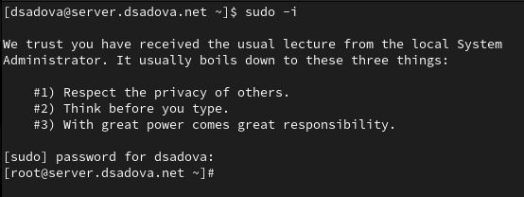
Рис. 2: Заходим в режим суперпользователя
- Установите dhcp:(рис. 3).
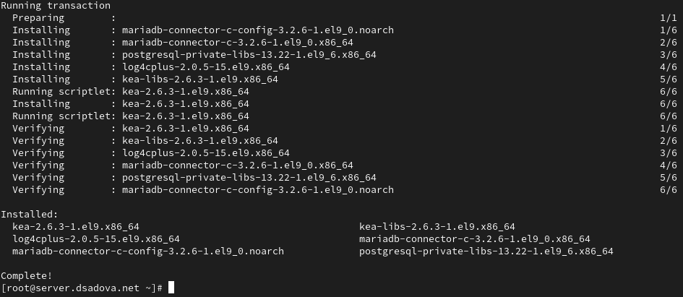
Рис. 3: Установливаем dhcp

2.2.2 Конфигурирование DHCP-сервера
- Сохраните на всякий случай конфигурационный файл:(рис. 4).
Рис. 4: Сохраняем конфигурационный файл
- Откройте файл /etc/kea/kea-dhcp4.conf на редактирование. В этом файле: замените шаблон для domain-name(рис. 5),(рис. 6).
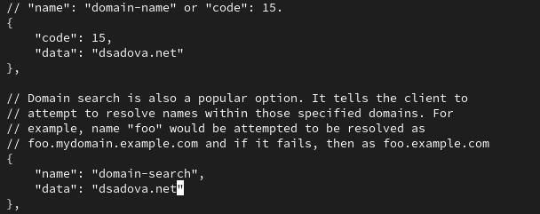
Рис. 5: Заменяем шаблон
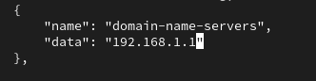
Рис. 6: Заменяем шаблон
– на базе одного из приведённых в файле примеров конфигурирования подсети задайте собственную конфигурацию dhcp-сети, задав адрес подсети, диапазон адресов для распределения клиентам, адрес маршрутизатора и broadcast-адрес:(рис. 7).
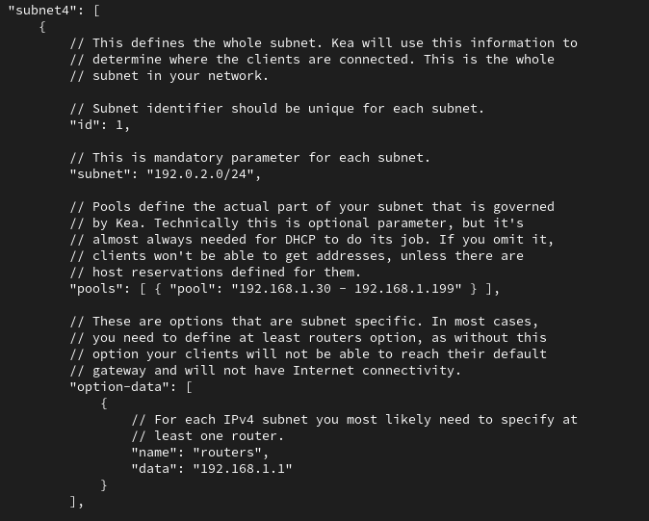
Рис. 7: Заменяем шаблон
Остальные примеры задания конфигураций подсетей удалите.
- Настройте привязку dhcpd к интерфейсу eth1 виртуальной машины server:(рис. 8).
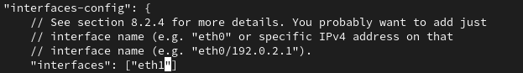
Рис. 8: Настраиваем привязку dhcpd к интерфейсу eth1
- Проверьте правильность конфигурационного файла:(рис. 9).
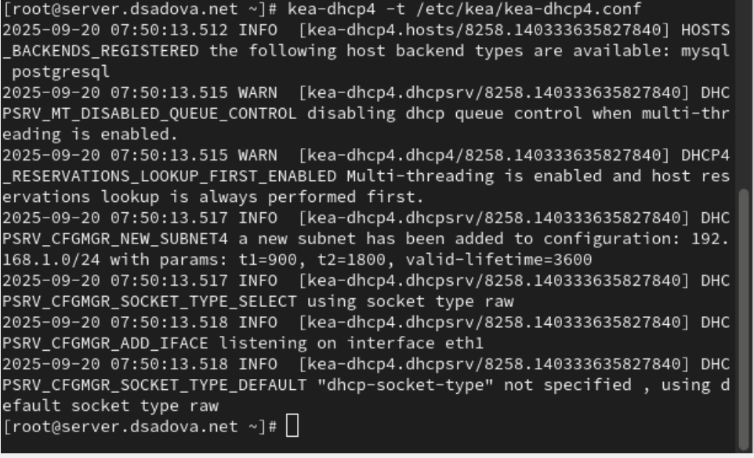
Рис. 9: Проверяем
- Перезагрузите конфигурацию dhcpd и разрешите загрузку DHCP-сервера при запуске виртуальной машины server:(рис. 10).
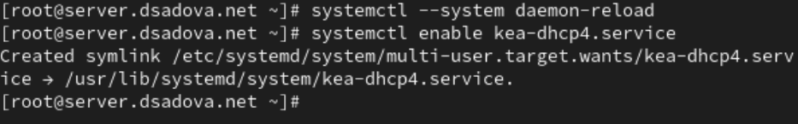
Рис. 10: Перезагружаем конфигурацию dhcpd
- Добавьте запись для DHCP-сервера в конце файла прямой DNS-зоны /var/named/master/fz/user.net:(рис. 11).
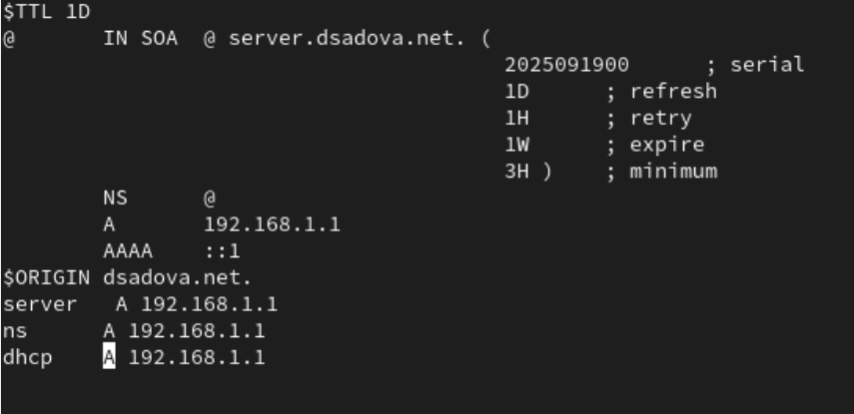
Рис. 11: Добавляем запись для DHCP-сервера
и в конце файла обратной зоны /var/named/master/rz/192.168.1:(рис. 12).
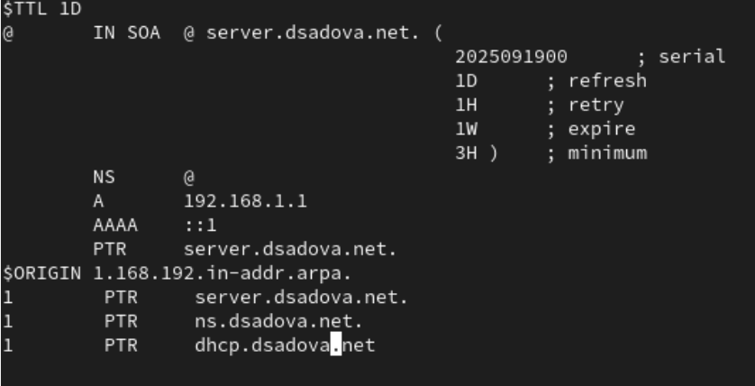
Рис. 12: Добавляем запись для DHCP-сервера
При этом не забудьте в обоих файлах изменить серийный номер файла зоны, указав текущую дату в нотации ГГГГММДДВВ.
- Перезапустите named:(рис. 13).
Рис. 13: Перезапускаем named
- Проверьте, что можно обратиться к DHCP-серверу по имени:(рис. 14).
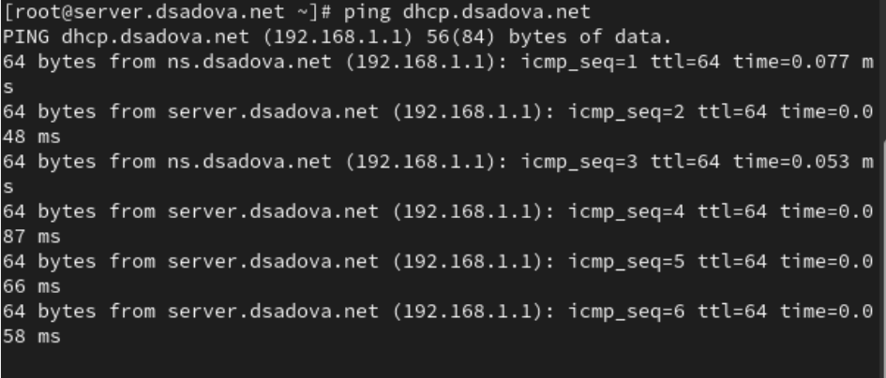
Рис. 14: Обращаемся к DHCP-серверу
- Внесите изменения в настройки межсетевого экрана узла server, разрешив работу с DHCP:(рис. 15).
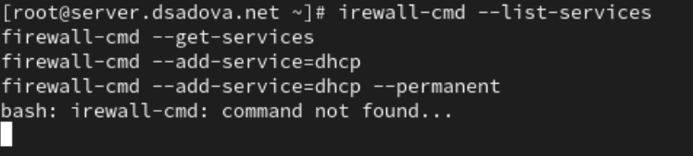
Рис. 15: Вносим изменения
- Восстановите контекст безопасности в SELinux:(рис. 16).
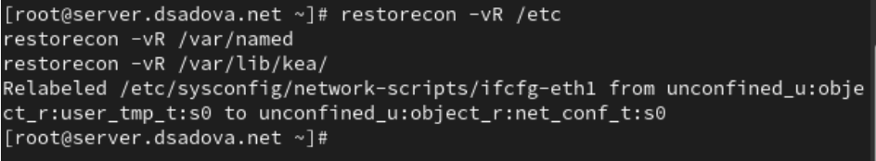
Рис. 16: Востанавливаем контекст безопасности в SELinux
- В дополнительном терминале запустите мониторинг происходящих в системе процессов в реальном времени:(рис. 17).
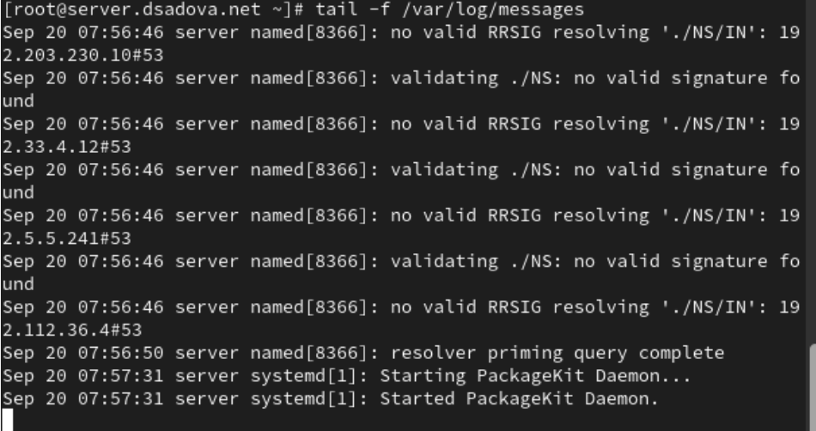
Рис. 17: Запускаем мониторинг
- В основном рабочем терминале запустите DHCP-сервер:(рис. 18).
Рис. 18: Запускаем DHCP-сервер
- Если запуск DHCP-сервера прошёл успешно, то, не выключая виртуальной машины server и не прерывая на ней мониторинга происходящих в системе процессов, приступите к анализу работы DHCP-сервера на клиенте.
Запуск произошел без ошибок. Идем дальше.

2.2.3 Анализ работы DHCP-сервера
- Перед запуском виртуальной машины client в каталоге с проектом в вашей операционной системе в подкаталоге vagrant/provision/client создайте файл 01-routing.sh. Открыв его на редактирование, пропишите в нём следующий скрипт:(рис. 19).
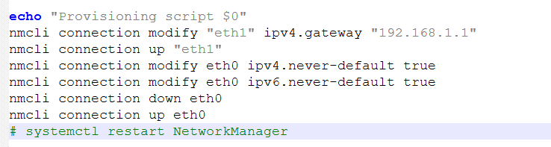
Рис. 19: Переписываем 01-routing.sh
Этот скрипт изменяет настройки NetworkManager так, чтобы весь трафик на виртуальной машине client шёл по умолчанию через интерфейс eth1.
- В Vagrantfile подключите этот скрипт в разделе конфигурации для клиента:(рис. 20).
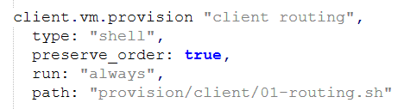
Рис. 20: Переписываем Vagrantfile
- Зафиксируйте внесённые изменения для внутренних настроек виртуальной машины client и запустите её, введя в терминале: vagrant up client –provision.
- После загрузки виртуальной машины client вы можете увидеть на виртуальной машине server на терминале с мониторингом происходящих в системе процессов записи о подключении к виртуальной внутренней сети узла client и выдачи ему IP-адреса из соответствующего диапазона адресов. Также информацию о работе DHCP-сервера можно наблюдать в файле /var/lib/kea/kea-leases4.csv. В отчёте прокомментируйте построчно информацию из этого файла.(рис. 21).
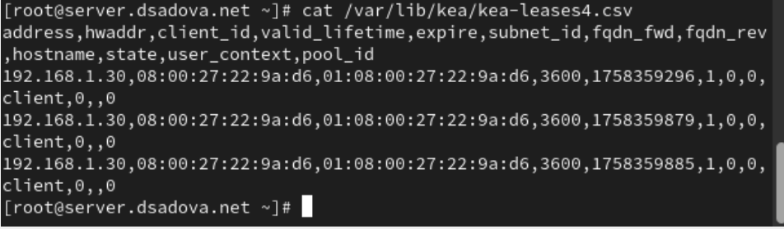
Рис. 21: Просматриваем что leases4.csv появился
Файл /var/lib/kea/kea-leases4.csv содержит историю аренды IPv4 адресов сервером Kea DHCP.
Строка 1-2: Заголовок с полями:
- address - IP-адрес
- hwaddr - MAC-адрес клиента
- client_id - идентификатор клиента
- valid_lifetime - время жизни аренды (секунды)
- expire - timestamp истечения аренды
- subnet_id - ID подсети
- fqdn_fwd, fqdn_rev - флаги DNS-записей
- hostname - имя хоста
- state - состояние аренды
- user_context, pool_id - дополнительные параметры
Строка 3: 192.168.1.30,08:00:27:22:9a:d6,01:08:00:27:22:9a:d6,3600,1758359296,1,0,0,,client,0,,0
Адрес: 192.168.1.30. MAC: 08:00:27:22:9a:d6 (вероятно виртуальная машина VirtualBox). Время жизни: 3600 секунд (1 час). Истекает: 1758359296 (Unix timestamp). Подсеть: ID 1. Имя хоста: client. Состояние: 0 (активная/нормальная аренда)
Строка 4: 192.168.1.30,08:00:27:22:9a:d6,01:08:00:27:22:9a:d6,3600,1758359879,1,0,0,,client,0,,0
Обновление аренды того же клиента. Новое время истечения: 1758359879. Увеличение времени аренды
Строка 5: 192.168.1.30,08:00:27:22:9a:d6,01:08:00:27:22:9a:d6,3600,1758359885,1,0,0,,client,0,,0
- Войдите в систему виртуальной машины client под вашим пользователем и откройте терминал. В терминале введите(рис. 22).
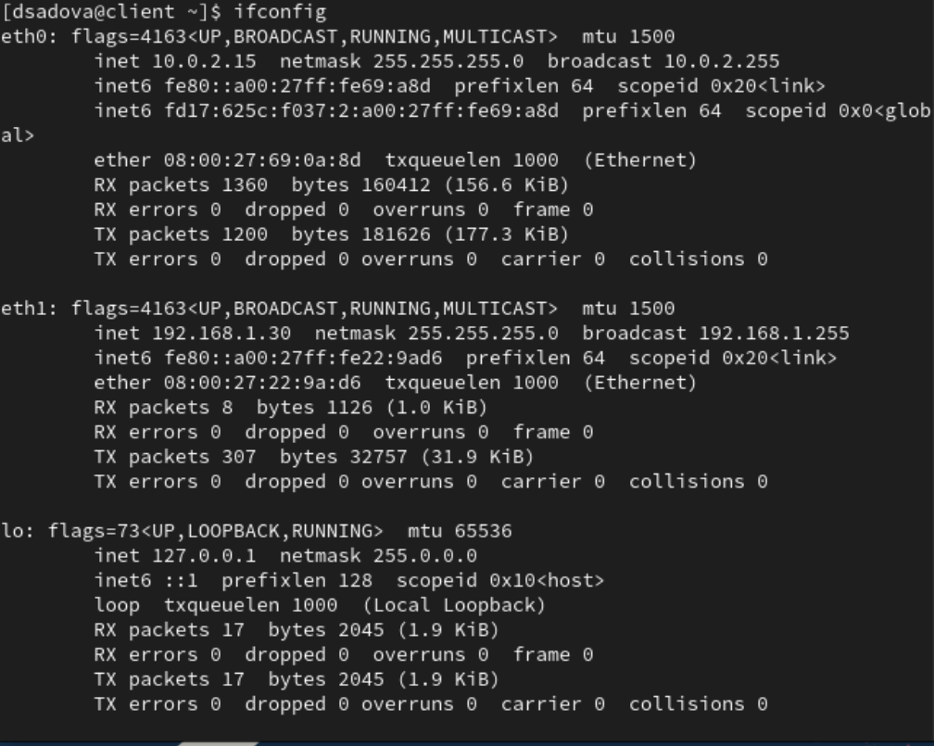
Рис. 22: Заходим в client
На экран будет выведена информация об имеющихся интерфейсах. Прокомментируйте её построчно в отчёте.
Система имеет три сетевых интерфейса - eth0, eth1 и loopback (lo). Интерфейс eth1 соответствует записям из DHCP-сервера.
Интерфейс eth0:
- flags=4163<UP,BROADCAST,RUNNING,MULTICAST> - интерфейс активен, поддерживает широковещание и multicast
- inet 10.0.2.15 - IPv4 адрес (вероятно NAT-интерфейс VirtualBox)
- netmask 255.255.255.0 - маска подсети класса C
- broadcast 10.0.2.255 - широковещательный адрес
- inet6 fe80::a00:27ff:fe69:a8d - link-local IPv6 адрес
- inet6 fdl7:625c:f037:2:a00:27ff:fe69:a8d - глобальный IPv6 адрес (с ошибкой в записи)
- ether 08:00:27:69:0a:8d - MAC-адрес интерфейса
Интерфейс eth1 (основной интерес):
- flags=4163<UP,BROADCAST,RUNNING,MULTICAST> - интерфейс активен
- inet 192.168.1.30 - IPv4 адрес, совпадает с арендой из DHCP-сервера
- netmask 255.255.255.0 - маска подсети
- broadcast 192.168.1.255 - широковещательный адрес
- inet6 fe80::a00:27ff:fe22:9ad6 - link-local IPv6 адрес
- ether 08:00:27:22:9a:d6 - MAC-адрес, полностью совпадает с записью в DHCP: 08:00:27:22:9a:d6
Интерфейс lo (loopback):
- flags=73<UP,LOOPBACK,RUNNING> - loopback интерфейс активен
- inet 127.0.0.1 - стандартный loopback адрес
- netmask 255.0.0.0 - маска класса A
- inet6 ::1 - IPv6 loopback адрес
- На машине server посмотрите список выданных адресов:(рис. 23).
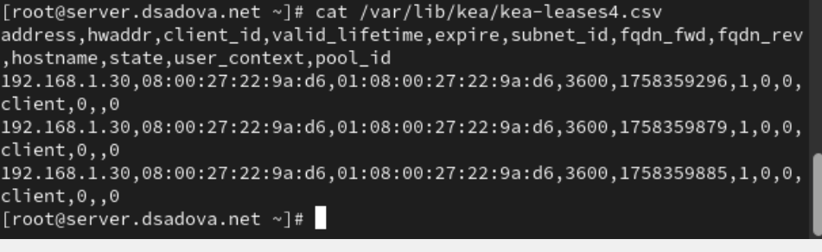
Рис. 23: Просматриваем список выданных адресов
Прокомментируйте построчно в отчёте.
Файл /var/lib/kea/kea-leases4.csv содержит историю аренды IPv4 адресов сервером Kea DHCP.
Строка 1-2: Заголовок с полями:
- address - IP-адрес
- hwaddr - MAC-адрес клиента
- client_id - идентификатор клиента
- valid_lifetime - время жизни аренды (секунды)
- expire - timestamp истечения аренды
- subnet_id - ID подсети
- fqdn_fwd, fqdn_rev - флаги DNS-записей
- hostname - имя хоста
- state - состояние аренды
- user_context, pool_id - дополнительные параметры
Строка 3: 192.168.1.30,08:00:27:22:9a:d6,01:08:00:27:22:9a:d6,3600,1758359296,1,0,0,,client,0,,0
Адрес: 192.168.1.30. MAC: 08:00:27:22:9a:d6 (вероятно виртуальная машина VirtualBox). Время жизни: 3600 секунд (1 час). Истекает: 1758359296 (Unix timestamp). Подсеть: ID 1. Имя хоста: client. Состояние: 0 (активная/нормальная аренда)
Строка 4: 192.168.1.30,08:00:27:22:9a:d6,01:08:00:27:22:9a:d6,3600,1758359879,1,0,0,,client,0,,0
Обновление аренды того же клиента. Новое время истечения: 1758359879. Увеличение времени аренды
Строка 5: 192.168.1.30,08:00:27:22:9a:d6,01:08:00:27:22:9a:d6,3600,1758359885,1,0,0,,client,0,,0
Еще одно обновление аренды. Последнее записанное время истечения: 1758359885

2.2.4 Настройка обновления DNS-зоны
Требуется настроить обновление DNS-зоны при появлении в виртуальной внутренней сети новых узлов.
- Создадим ключ на сервере с Bind9 (на виртуальной машине server):(рис. 24).
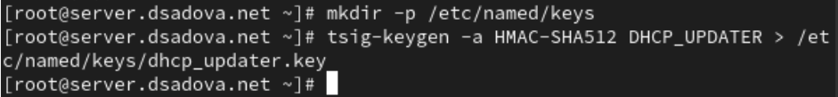
Рис. 24: Создаем ключ
- Файл /etc/named/keys/dhcp_updater.key будет иметь следующий вид:(рис. 25).
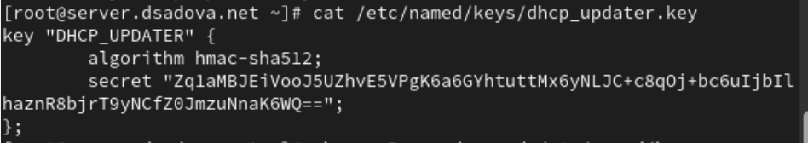
Рис. 25: Просматриваем ключ
- Поправим права доступа:(рис. 26).
Рис. 26: Меняем права доступа
- Подключим ключ в файле /etc/named.conf:(рис. 27).
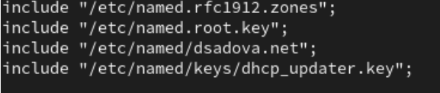
Рис. 27: Подключаем ключ
- На виртуальной машине server под пользователем с правами суперпользователя отредактируйте файл /etc/named/user.net (вместо user укажите свой логин), разрешив обновление зоны:(рис. 28).
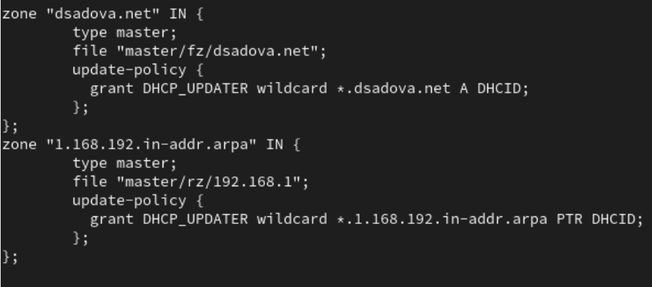
Рис. 28: Обнавляем зоны
- Сделаем проверку конфигурационного файла:(рис. 29).
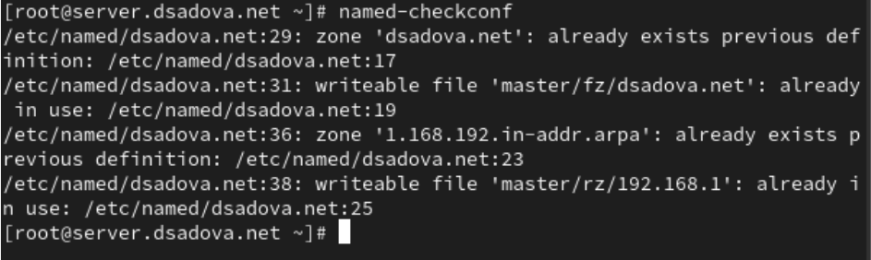
Рис. 29: Проверка конфигурационного файла
- Перезапустите DNS-сервер:(рис. 30).
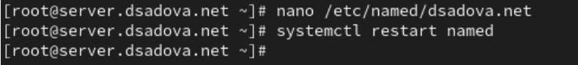
Рис. 30: Перезагружаем DNS-сервер
- Сформируем ключ для Kea. Файл ключа назовём /etc/kea/tsig-keys.json:(рис. 31).
Рис. 31: Формируем ключ
- Перенесём ключ на сервер Kea DHCP и перепишем его в формате json:(рис. 32).
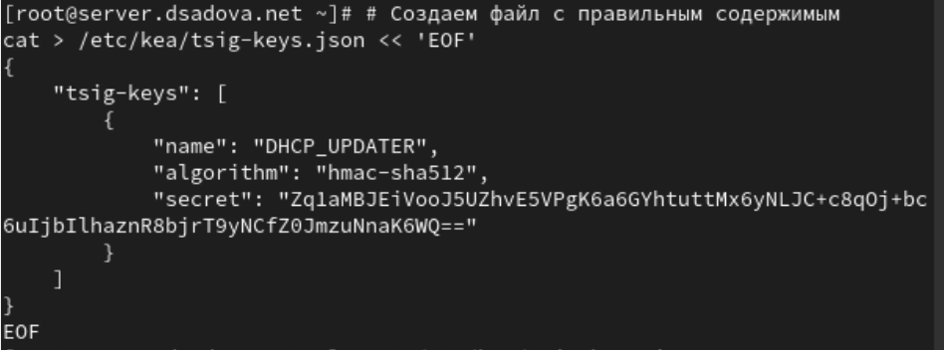
Рис. 32: Переносим ключ на сервер
- Сменим владельца:(рис. 33).
Рис. 33: Меняем владельца
- Поправим права доступа:(рис. 34).
Рис. 34: Меняем права доступа
- Настройка происходит в файле /etc/kea/kea-dhcp-ddns.conf:(рис. 35).
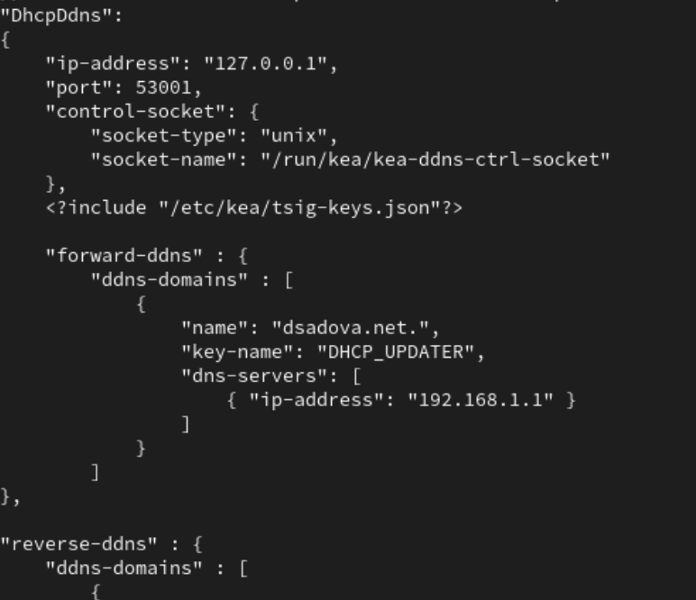
Рис. 35: Настраиваем
Обратите особое внимание на точку в конце имени зоны, иначе DDNS завершится сбоем и сообщит, что не удалось найти соответствующее полное доменное имя.
- Изменим владельца файла:(рис. 36).
Рис. 36: Меняем владельца
- Проверим файл на наличие возможных синтаксических ошибок:(рис. 37).
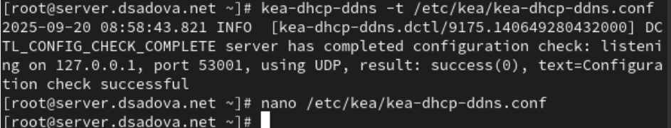
Рис. 37: Проверяем файл
- Запустим службу ddns:(рис. 38).
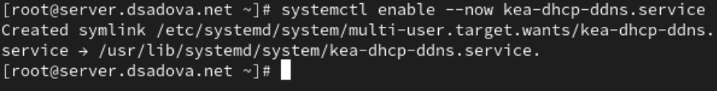
Рис. 38: Запускаем службу
- Проверим статус работы службы:(рис. 39).
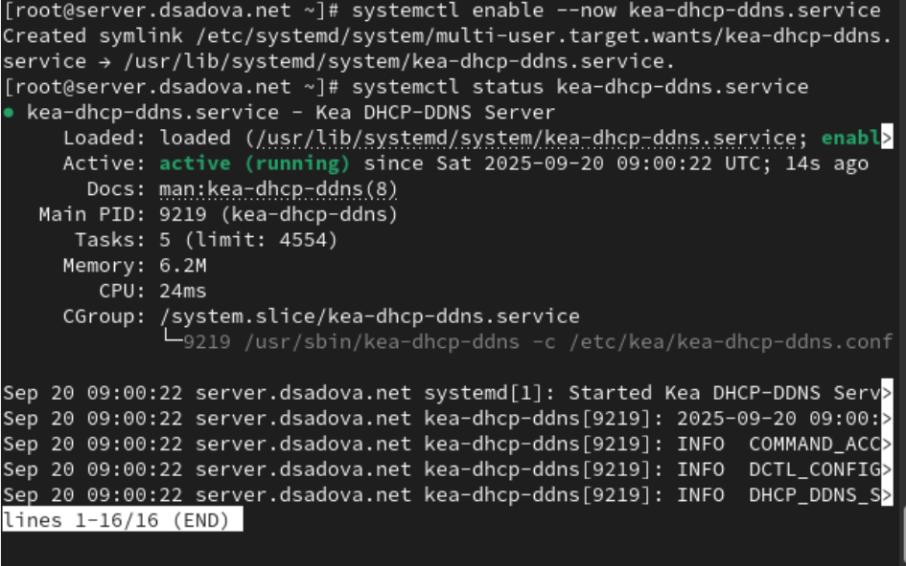
Рис. 39: Проверяем статус
- Внесите изменения в конфигурационный файл /etc/kea/kea-dhcp4.conf, добавив в него разрешение на динамическое обновление DNS-записей с локального узла прямой и обратной зон:(рис. 40).
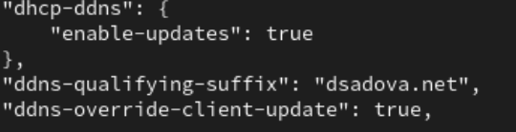
Рис. 40: Вносим изменения в файл
- Проверим файл на наличие возможных синтаксических ошибок:(рис. 41).
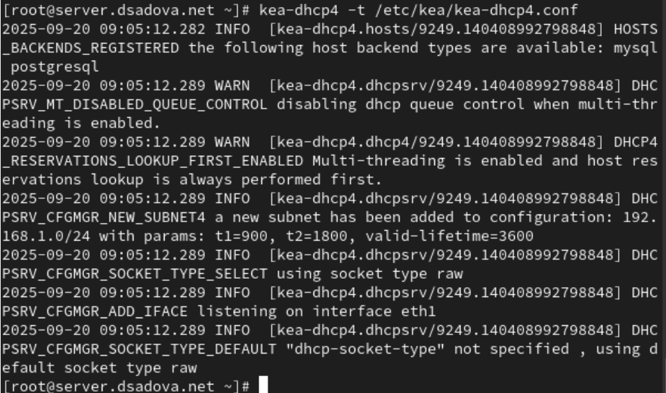
Рис. 41: Проверяем статус
- Перезапустите DHCP-сервер:(рис. 42).
Рис. 42: Перезапускаем сервер
- Проверим статус:(рис. 43).
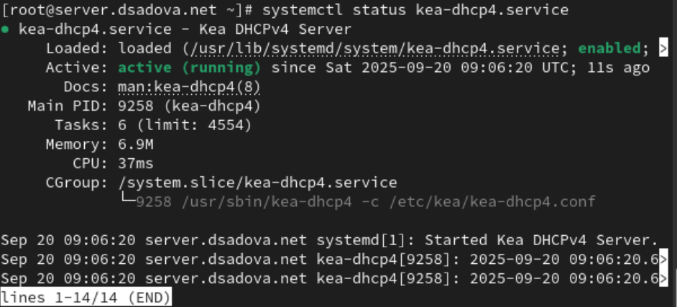
Рис. 43: Проверяем статус
- На машине client переполучите адрес:(рис. 44).
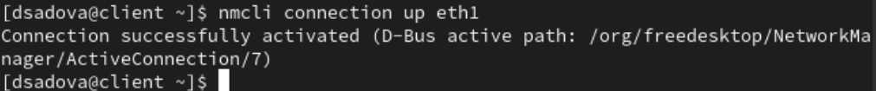
Рис. 44: На client получаем адрес
- В каталоге прямой DNS-зоны /var/named/master/fz должен появиться файл user.net.jnl, в котором в бинарном файле автоматически вносятся изменения записей зоны.(рис. 45).
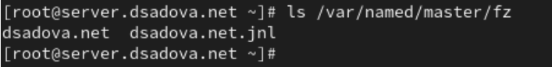
Рис. 45: Проверяем наличие файла

2.2.5 Анализ работы DHCP-сервера после настройки обновления DNS-зоны
На виртуальной машине client под вашим пользователем откройте терминал и с помощью утилиты dig убедитесь в наличии DNS-записи о клиенте в прямой DNS-зоне:(рис. 46).
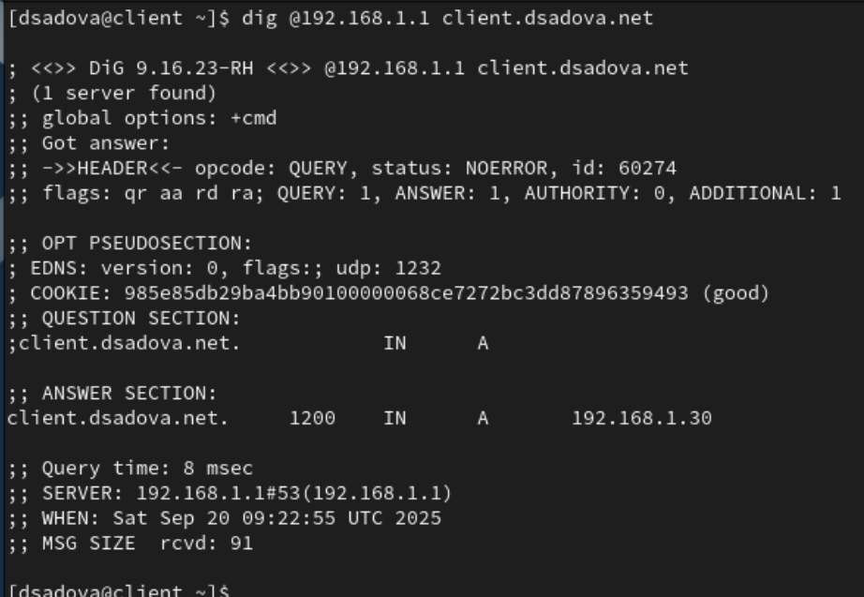
Рис. 46: Убедимся в наличии DNS-записи о клиенте в прямой DNS-зоне
В отчёте построчно прокомментируйте выведенную на экран информацию.
- opcode: QUERY - тип операции: запрос
- status: NOERROR - успешное выполнение
- id: 60274 - идентификатор запроса
- flags: qr aa rd ra - флаги: qr - это ответ (query response), aa - авторитетный ответ (authoritative answer), rd - рекурсия запрошена (recursion desired), ra - рекурсия доступна (recursion available)
Секция QUESTION:
- client.dsadova.net. IN A - запрос IPv4 адреса для client.dsadova.net
Секция ANSWER:
- client.dsadova.net. 1200 IN A 192.168.1.30 - ключевой результат!
- Время жизни записи: 1200 секунд (20 минут)
- Класс: IN (Internet)
- Тип: A (IPv4 адрес)
- Адрес: 192.168.1.30 - полностью совпадает с DHCP-арендой

2.2.6 Внесение изменений в настройки внутреннего окружения виртуальной машины
- На виртуальной машине server перейдите в каталог для внесения изменений в настройки внутреннего окружения /vagrant/provision/server/, создайте в нём каталог dhcp, в который поместите в соответствующие подкаталоги конфигурационные файлы DHCP:(рис. 47).
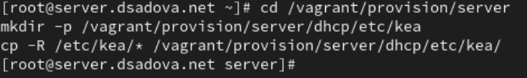
Рис. 47: Создаем каталог dhcp
- Замените конфигурационные файлы DNS-сервера:(рис. 48).
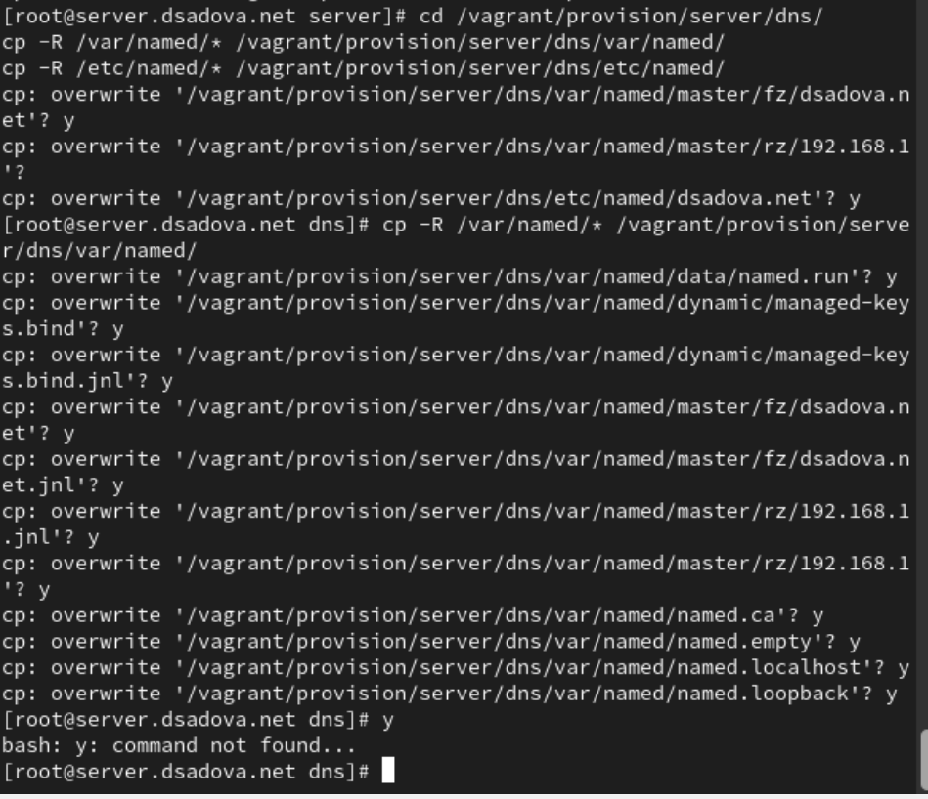
Рис. 48: Переписываем файлы DNS-сервера
- В каталоге /vagrant/provision/server создайте исполняемый файл dhcp.sh. Открыв его на редактирование, пропишите в нём следующий скрипт: (рис. 49).
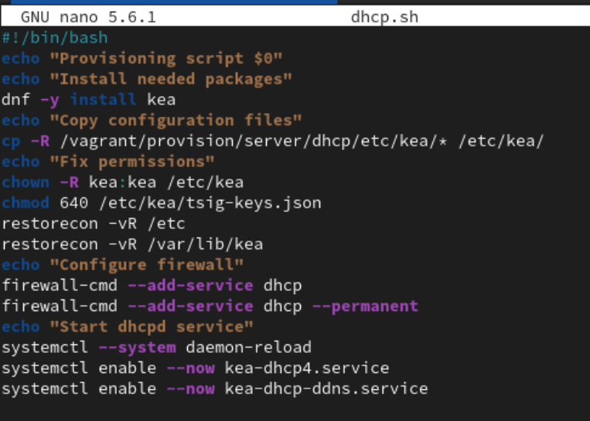
Рис. 49: Создаем исполняемый файл dhcp.sh
Этот скрипт, по сути, повторяет произведённые вами действия по установке и настройке DHCP-сервера.
- Для отработки созданного скрипта во время загрузки виртуальной машины server в конфигурационном файле Vagrantfile необходимо добавить в разделе конфигурации для сервера:(рис. 50).
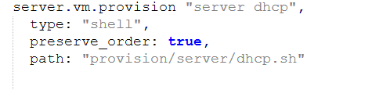
Рис. 50: Переписываем файл Vagrantfile
- После этого виртуальные машины client и server можно выключить.

3 Выводы
Приобрели практические навыки по установке и конфигурированию DHCP-сервера. Решили проблемы и неисправности при настройке и конфигурированию DHCP-сервера.

Список литературы

